Opis przedmiotu zamówienia

Dla realizacji zamówienia nr WIZ.271.2.5.2023 pn.: Wykonanie zabezpieczenia przed dzikami oraz remont części ogrodzenia terenu Zespołu Szkolno - Przedszkolnego ul. Sąsiedzka 13a w Świnoujściu.”

Kody CPV 45342000-6

Przedmiotem niniejszego zamówienia jest wykonanie zabezpieczenia przed dostępem dzików oraz remont uszkodzonego ogrodzenia z siatki obejmującego część terenu Zespołu Szkolno – Przedszkolnego przy ul. Sąsiedzkiej 13a w Świnoujściu.
Remont ogrodzenia polega na naprawie uszkodzonej miejscowo siatki ogrodzeniowej stalowej powlekanej poprzez jej wyprostowanie w miejscach zagniecionych (15 miejsc o długości średnio około 1,50 m), założenie nowych naciągów w miejscach ich uszkodzeń w pasie dolnym i górnym (około 110 mb naprawianego – do wymiany - naciągu).
Dodatkowo dla zabezpieczenia ogrodzenia przed dostępem dzików należy zamontować w pasie dolnym istniejącej siatki dodatkową siatkę o wysokości 1 m – siatka z drutu ocynkowanego grubości nie mniejszej niż 2,8 mm oczko 60x60mm. Dodatkowa siatka zamontowana poprzez założenie dodatkowych naciągów: dwa naciągi dołem nowej siatki jeden środkiem i jeden górą nowej siatki, naciągi z drutu stalowego ocynkowanego o średnicy nie mniejszej niż 3,8 mm.

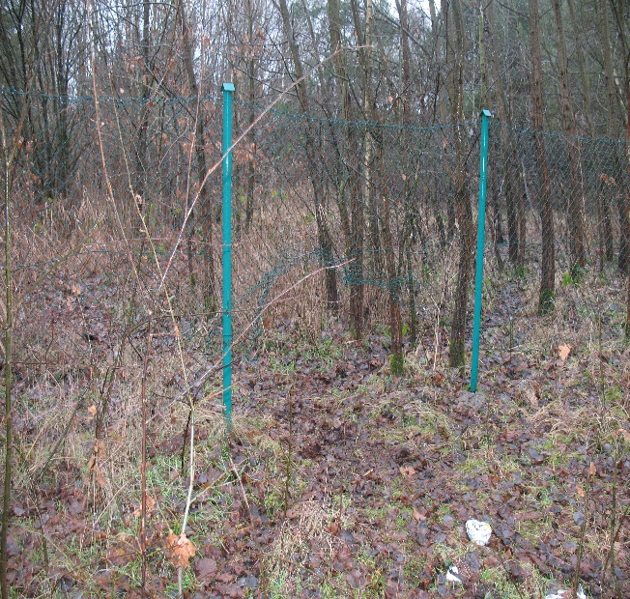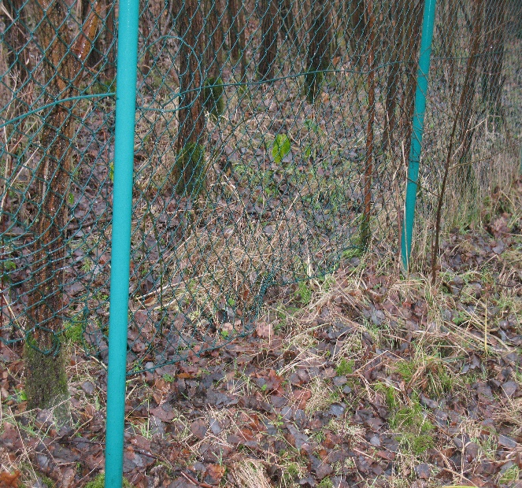

Fot. 1,2. Widok ogrodzenia do naprawy i wzmocnienia.

Długość istniejącej siatki ogrodzeniowej obejmujący przegląd i naprawę (całość) – 274 mb.
Długość nowej siatki dodatkowej wraz z nowymi naciągami – 179 mb
Trasa przebiegu realizowanych robót ogrodzeniowych na załączonej mapce.

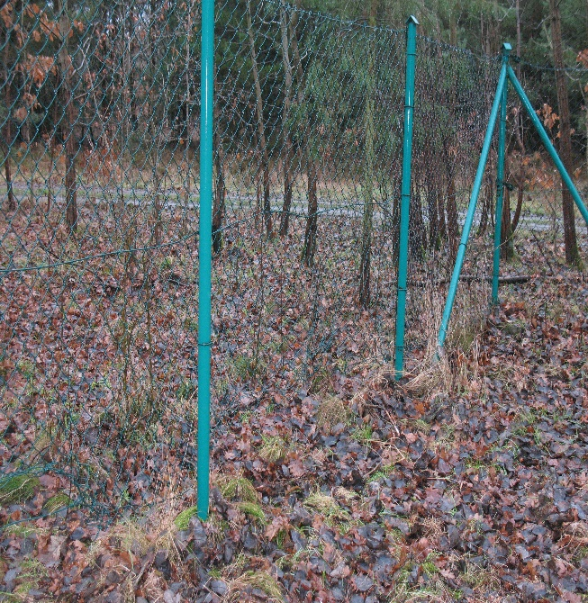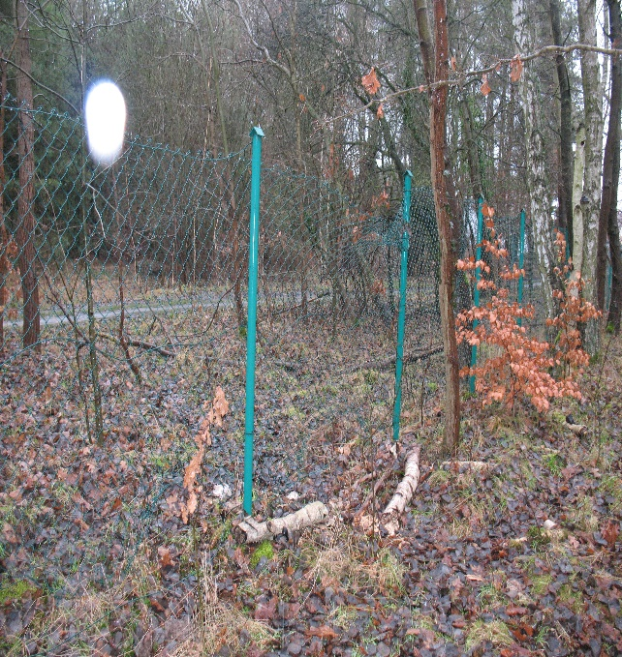
Fot.3,4. Widok uszkodzonego ogrodzenia.

Wszystkie materiały zastosowane przez wykonawcę muszą posiadać wymagane atesty i deklaracje zgodności z obowiązującymi normami.

